פרויקט גמר SQL

נושא:

ניהול בית מלון

שם המרצה: אורית קלינגר

שם המגיש: אוריאל שבת

ת.ז: 328106844

תוכן עניינים

**מבוא: 3**

**מטרות המערכת: 3**

**משתמשים: 4**

**ERD - Entity-relationship model: 4**

**DSD- Data Structure Diagram: 5**

**אילוצי מערכת: 6**

**טבלאות: 7**

**פירוט ומבנה ודוגמה לנתונים: 7**

**רשימת שאילתות: 11**

# מבוא:

ניהול בית מלון זה עבודה חשובה שמטרתה לספק חווית אירוח טובה לאורחים. מערכת ניהול היא כלי שמסייע לנו לנהל את המלון בצורה יעילה. היא כוללת תתי מערכות שמטרתן לטפל בדברים כמו הזמנות חדרים, ניהול כספים וחשבוניות, ניהול מלאי ועוד. כל אחת מתתי המערכות עוזרת לנו לנהל את המלון בצורה יעילה יותר ולשפר את השירות שאנו מספקים לאורחים.

תיאור המערכת:

מערכת ניהול בית המלון היא ערכת כלים ותהליכים המיועדת לייעל ולתמרץ את פעילות בית המלון. המערכת מכילה תתי מערכות המתמקדות בתחומים שונים כגון הזמנות חדרים, ניהול כספים וחשבונאות, ניהול מלאי, וניהול משאבי אנוש. כל אחת מתתי המערכות משרתת בתחום מסוים ומספקת פתרונות מותאמים לצרכי המלון.

לדוגמה, מערכת ההזמנות מטפלת לקבלת הזמנות מלקוחות לחדרי המלון ולשירותי האוכל והשתייה. מערכת הכספים והחשבונאות עוזרת לנהל את התפעול הכספי של המלון, כולל חשבוניות, תשלומים לספקים, ושכר עובדים. מערכת המלאי מקנה יכולת לנהל את המלאי של חומרי עזר המוצרים הנדרשים לפעילות המלון. באמצעות כלי אלה, המערכת מסייעת בהפעלת המלון בצורה חלקה ובעלת יעדים כלכליים ותפעוליים מוגדרים.

## מטרות המערכת:

1. ניהול אורחים ביעילות: מסד נתונים מאפשר למלון לנהל בדיוק את המידע של האורחים, כולל הזמנות, צ'ק-אין, העדפות ובקשות מיוחדות. זה מסייע בספק שירותים אישיים לאורחים, ומשפר את חוויתם הכוללת ושביעות רצונם.

2. ניהול מלאי ומשאבים: בעזרת מסד נתונים, המלון יכול לעקוב אחר המלאי שלו, כולל חדרים זמינים, ציוד וציוד. זה מבטיח שימוש אופטימלי במשאבים, מונע עליות מספר ההזמנות ועוזר בתכנון תחזוקה והחלפת משאבים באופן יעיל.

3. ניהול פיננסי: מסד נתונים מאפשר למלון לשפר את פעולותיו הפיננסיות על ידי ניהול חשבוניות, הפקת חשבוניות ועיבוד תשלומים בצורה יעילה. זה מספק תובנות בנושא זרמי הכנסות, הוצאות ורווחיות, ומקל על קבלת החלטות פיננסיות ותקציבות.

4. ניתוח ביצועים ושיפור: על ידי אחסון וניתוח נתונים על משוב מאורחים, שיעורי התיישנות, דפוסי הזמנות ושימוש בשירותים, המלון יכול לזהות מגמות, נקודות חוזק ואזורים לשיפור. זה מאפשר קבלת החלטות אסטרטגיות לשיפור פעולות, אסטרטגיות שיווק וביצועים כלליים.

## משתמשים:

קהל היעד:תיירים ומטיילים: אנשים שמגיעים לבילוי, טיולים וחופשה באזור. עסקים וכנסים: קבוצות עסקיות או מטיילים המגיעים לצורך כנסים, פגישות עסקיות, אירועים או פעילויות עסקיות אחרות ואורחים פרטיים: אנשים המחפשים חווית אירוח ומפנקת, כגון זוגות לחתונות, חגיגות יומולדת או פגישות משפחתיות.

# 

# 

# ERD - Entity-relationship model:

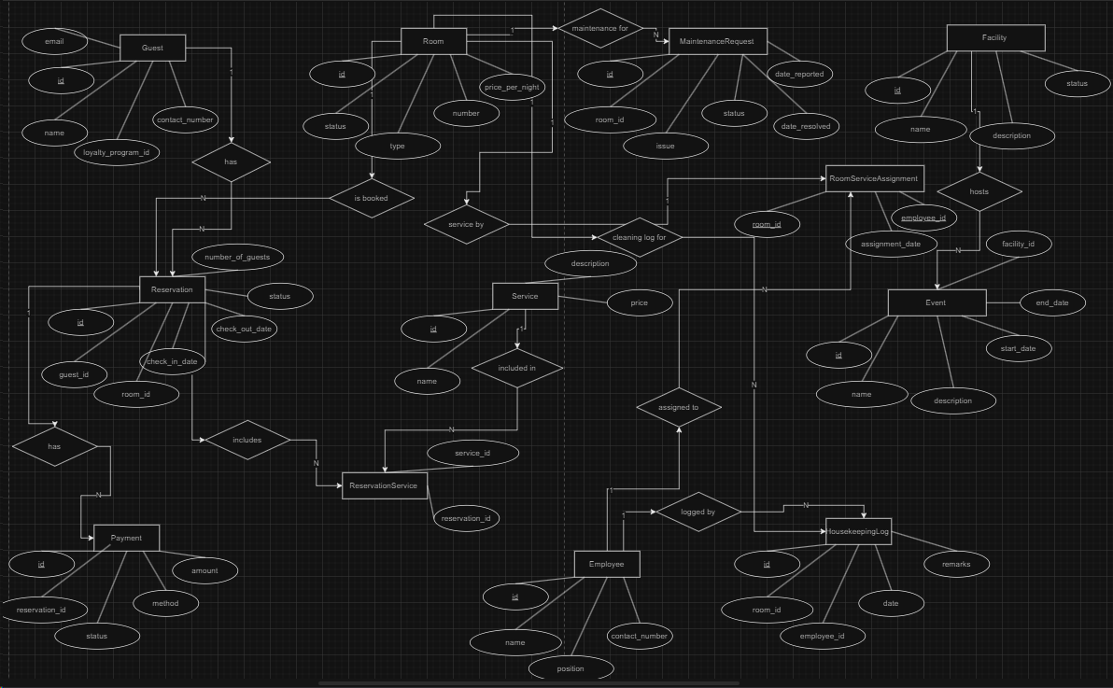

# DSD- Data Structure Diagram:

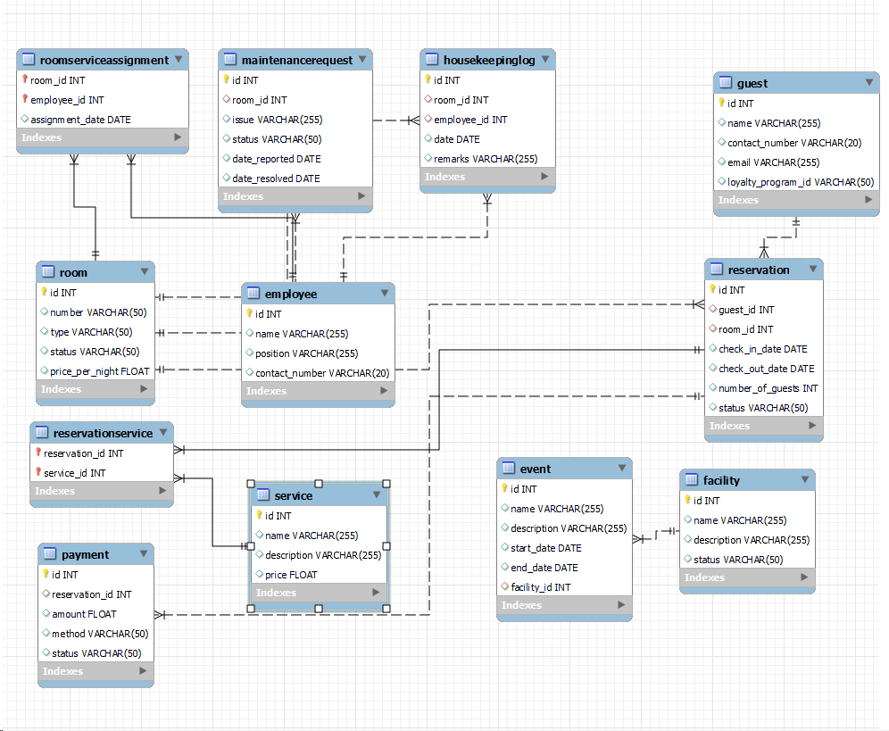

# אילוצי מערכת:

-- Unique Email for Guests

1. ALTER TABLE Guest ADD CONSTRAINT UC_Guest_Email UNIQUE (email);

-- Unique Room Numbers

1. ALTER TABLE Room ADD CONSTRAINT UC_Room_Number UNIQUE (number);

-- Valid Reservation Dates

1. ALTER TABLE Reservation ADD CONSTRAINT CHK_Reservation_Dates CHECK (check_out_date > check_in_date);

-- Non-Negative Payment Amounts

1. ALTER TABLE Payment ADD CONSTRAINT CHK_Payment_Amount CHECK (amount >= 0);

-- Unique Contact Numbers for Employees

1. ALTER TABLE Employee ADD CONSTRAINT UC_Employee_ContactNumber UNIQUE (contact_number);

-- Referential Integrity for Reservations

1. ALTER TABLE Reservation ADD CONSTRAINT FK_Reservation_Guest FOREIGN KEY (guest_id) REFERENCES Guest(id);

ALTER TABLE Reservation ADD CONSTRAINT FK_Reservation_Room FOREIGN KEY (room_id) REFERENCES Room(id);

-- Referential Integrity for Payments

1. ALTER TABLE Payment ADD CONSTRAINT FK_Payment_Reservation FOREIGN KEY (reservation_id) REFERENCES Reservation(id);

-- Room Service Assignment Constraints

1. ALTER TABLE RoomServiceAssignment ADD CONSTRAINT FK_RoomServiceAssignment_Room FOREIGN KEY (room_id) REFERENCES Room(id);

ALTER TABLE RoomServiceAssignment ADD CONSTRAINT FK_RoomServiceAssignment_Employee FOREIGN KEY (employee_id) REFERENCES Employee(id);

-- Housekeeping Log Constraints

1. ALTER TABLE HousekeepingLog ADD CONSTRAINT FK_HousekeepingLog_Room FOREIGN KEY (room_id) REFERENCES Room(id);

ALTER TABLE HousekeepingLog ADD CONSTRAINT FK_HousekeepingLog_Employee FOREIGN KEY (employee_id) REFERENCES Employee(id);

-- Event Facility Constraints

1. ALTER TABLE Event ADD CONSTRAINT FK_Event_Facility FOREIGN KEY (facility_id) REFERENCES Facility(id);

# 

# 

# טבלאות:

## פירוט ומבנה ודוגמה לנתונים:

Employee

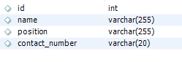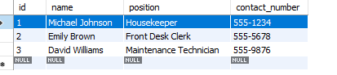

Guest

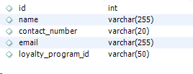

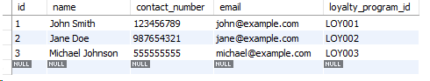

Room

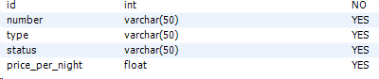

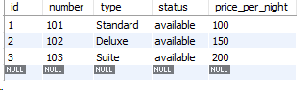

Reservation

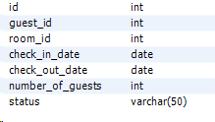

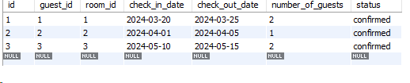

Service

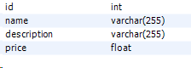

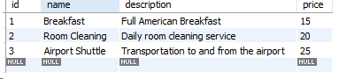

ReservationService



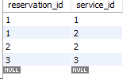

Payment

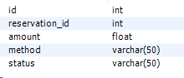

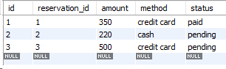

RoomServiceAssignment



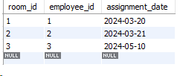

HousekeepingLog

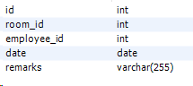

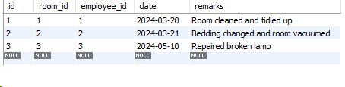

MaintenanceRequest

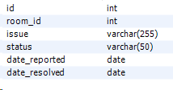

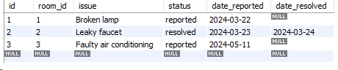

Facility

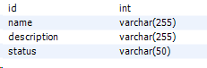

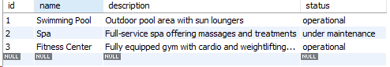

Event

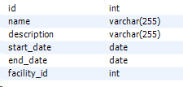

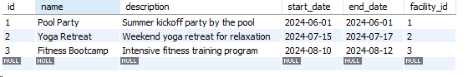

# 

# 

# רשימת שאילתות:

1. מטרת השאילתה

חשב את משך השהייה הממוצע עבור כל סוג חדר.

SELECT r.type, AVG(DATEDIFF(check_out_date, check_in_date)) AS avg_stay_duration

FROM Room r

INNER JOIN Reservation res ON r.id = res.room_id

GROUP BY r.type;

1. מטרת השאילתה

רשימה של כל האורחים שנשארו יותר משבוע:

SELECT g.name, res.check_in_date, res.check_out_date

FROM Guest g

INNER JOIN Reservation res ON g.id = res.guest_id

WHERE DATEDIFF(res.check_out_date, res.check_in_date) > 7;

1. מטרת השאילתה

מוצא את חמשת השירותים המבוקשים ביותר

SELECT s.name, COUNT(rs.service_id) AS total_requests

FROM Service s

INNER JOIN ReservationService rs ON s.id = rs.service_id

GROUP BY s.name

ORDER BY total_requests DESC

LIMIT 5;

1. מטרת השאילתה

מוצאת את העובד עם המספר הגבוה ביותר של מטלות שירות חדרים

SELECT e.name, COUNT(rsa.employee_id) AS total_assignments

FROM Employee e

INNER JOIN RoomServiceAssignment rsa ON e.id = rsa.employee_id

GROUP BY e.name

ORDER BY total_assignments DESC

LIMIT 1;

1. מטרת השאילתה

רשימה של כל החדרים שלא עברו ניקיון בשלושת הימים האחרונים

SELECT r.id, r.number

FROM Room r

WHERE NOT EXISTS (

SELECT 1

FROM HousekeepingLog h

WHERE r.id = h.room_id

AND h.date >= DATE_SUB(CURDATE(), INTERVAL 3 DAY));

1. מטרת השאילתה

מחזיר את סך ההכנסות בכל חודש בשנה האחרונה

SELECT YEAR(paid_date) AS year, MONTH(paid_date) AS month, SUM(amount) AS total_revenue

FROM Payment

WHERE YEAR(paid_date) = YEAR(CURRENT_DATE - INTERVAL 1 YEAR)

GROUP BY YEAR(paid_date), MONTH(paid_date)

ORDER BY year, month;

1. מטרת השאילתה

מוצאת אילו מתקנים אירחו הכי הרבה אירועים

SELECT f.name, COUNT(e.id) AS total_events

FROM Facility f

INNER JOIN Event e ON f.id = e.facility_id

GROUP BY f.name

ORDER BY total_events DESC;

1. מטרת השאילתה

מוצאת את האורחים שביצעו מספר הזמנות בחודש

SELECT g.name, COUNT(res.id) AS total_reservations

FROM Guest g

INNER JOIN Reservation res ON g.id = res.guest_id

WHERE res.check_in_date >= DATE_SUB(CURDATE(), INTERVAL 1 MONTH)

GROUP BY g.name

HAVING COUNT(res.id) > 1;

1. מטרת השאילתה

מחשבת את שיעור התפוסה עבור כל סוג חדר עבור החודש הנוכחי

SELECT r.type,

COUNT(res.id) AS total_reservations,

AVG(DATEDIFF(res.check_out_date, res.check_in_date)) AS avg_stay_duration,

(COUNT(res.id) * 100 / COUNT(r.id)) AS occupancy_rate

FROM Room r

LEFT JOIN Reservation res ON r.id = res.room_id

WHERE res.check_in_date >= DATE_SUB(CURDATE(), INTERVAL 1 MONTH)

GROUP BY r.type;

1. מטרת השאילתה

מוצאת את סוג החדר הרווחי ביותר בהתבסס על סך ההכנסות

SELECT r.type, SUM(p.amount) AS total_revenue

FROM Room r

INNER JOIN Reservation res ON r.id = res.room_id

INNER JOIN Payment p ON res.id = p.reservation_id

GROUP BY r.type

ORDER BY total_revenue DESC

LIMIT 1;

1. מטרת הטריגר

מעדכן אוטומטית את הסטטוס של החדר

CREATE TRIGGER after_reservation_insert

AFTER INSERT ON Reservation

FOR EACH ROW

BEGIN

UPDATE Room

SET status = 'occupied'

WHERE id = NEW.room_id;

END;

1. מטרת הטריגר

מעדכן תוכנית נקודות אחרי התשלום

CREATE TRIGGER after_payment_insert

AFTER INSERT ON Payment

FOR EACH ROW

BEGIN

UPDATE Guest

SET loyalty_program_points = loyalty_program_points + ROUND(NEW.amount / 10)

WHERE id = NEW.guest_id;

END;

1. מטרת הפונקציה

מחשבת את מחיר החדר לפי הסוג

CREATE FUNCTION CalculateRoomPriceByType(room_type VARCHAR(50)) RETURNS FLOAT

BEGIN

DECLARE room_price FLOAT;

SELECT price_per_night

INTO room_price

FROM Room

WHERE type = room_type;

RETURN room_price;

END

1. מטרת הפונקציה

מחשבת את המחיר הממוצע של סוג שירות

CREATE FUNCTION CalculateAverageServicePrice() RETURNS FLOAT

BEGIN

DECLARE avg_price FLOAT;

SELECT AVG(price)

INTO avg_price

FROM Service;

RETURN avg_price;

END